# João Vitor Cordeiro Lopes RA: 82429891

**Tema:** A Arquitetura e a Organização dos Sistemas Computacionais – História e Atuais

# Introdução

A evolução dos computadores é marcada por diferentes “gerações”, cada uma representando um avanço significativo na tecnologia e nos componentes utilizados. Cada geração é definida por inovações que transformaram a forma como os dados são processados e manipulados. Cada uma dessas gerações não apenas introduziu novas tecnologias, mas também moldou a maneira como interagimos com a computação, impulsionando o desenvolvimento de software, redes e dispositivos que fazem parte do nosso cotidiano.

# Primeira Geração (1951-1959)

A primeira geração de computadores foi caracterizada por máquinas enormes e de alto consumo de energia, que utilizavam válvulas termiônicas para funcionar. Exemplos notáveis incluem o Harvard Mark I, uma calculadora de larga escala, e o ENIAC, o primeiro computador digital de grande escala, desenvolvido para calcular trajetórias militares. Esses computadores além de lentos para operar e programados em linguagem de máquina também eram de uso restrito.

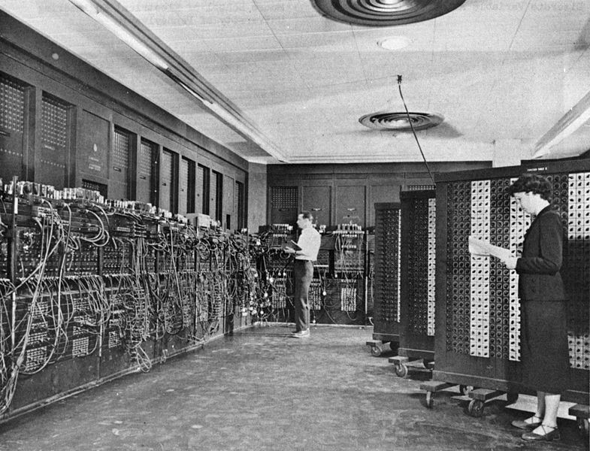

*Figura 1 Imagem do ENIAC*

# Segunda Geração (1959-1964)

A segunda geração de computadores trouxe uma grande mudança com a troca dos tubos de vácuo pelos transistores, que eram menores, mais rápidos e consumiam menos energia. Isso permitiu que os computadores ficassem muito mais compactos e eficientes. Um exemplo marcante dessa época foi o IBM 7094, usado em usinas nucleares e que, embora ainda fosse grande, era bem menor que os computadores da primeira geração.

Além disso, essa fase marcou a introdução da linguagem assembly, mais fácil de programar e mais econômica em recursos do que a anterior. Mesmo com essas melhorias, os computadores ainda eram caros, mas já começavam a aparecer em empresas e ambientes comerciais, ajudando a popularizar a tecnologia.

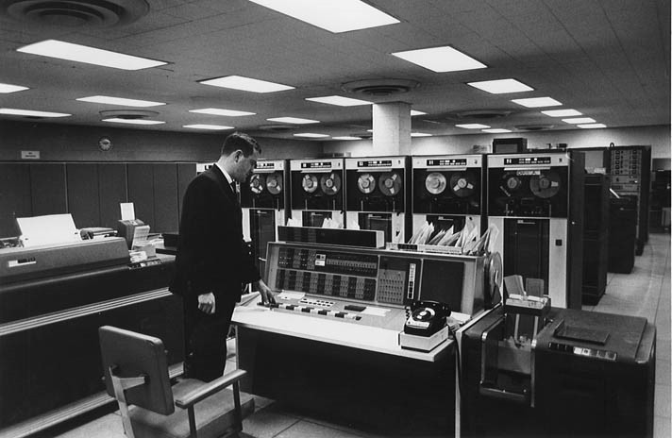

*Figura 2 Imagem do IBM 7094*

# Terceira Geração (1964-1975)

A terceira geração de computadores trouxe circuitos integrados, substituindo os transistores e tornando os computadores menores, mais rápidos e eficientes. O IBM System 360 foi um destaque dessa época, projetado para uso comercial e com uma arquitetura modular que permitia expansão de capacidade. Além disso, essa geração introduziu teclados e monitores básicos, facilitando o uso e preparando o caminho para os futuros computadores pessoais.

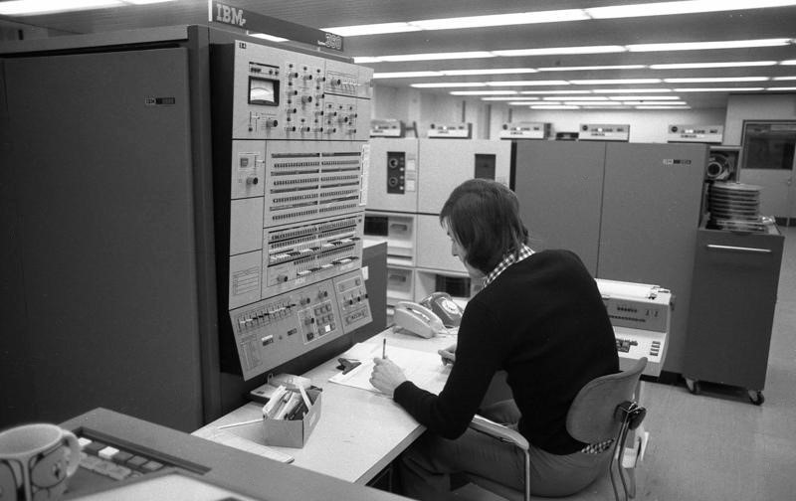

*Figura 3 Imagem do IBM System 360*

# Quarta Geração (1975-até os dias atuais)

A quarta geração de computadores, que começou em 1975, transformou a informática com a chegada dos microprocessadores — pequenos chips que fizeram os computadores ficarem menores, mais rápidos e acessíveis. Esses novos "microcomputadores" foram os primeiros modelos realmente voltados para uso pessoal.

Com os disquetes, ficou fácil compartilhar programas sem precisar reprogramar cada máquina. A memória dos computadores também evoluiu, com RAM para armazenar dados temporários e ROM para guardar informações permanentemente. E a interação se tornou mais prática com periféricos como teclado, monitor e mouse.

Nessa época, surgiram computadores famosos, como o Altair 8800 e o Apple I. A Apple, por exemplo, trouxe o mouse e uma interface gráfica que facilitava o uso. Essa geração abriu o caminho para o desenvolvimento dos dispositivos móveis, como smartphones e tablets, que conhecemos hoje.

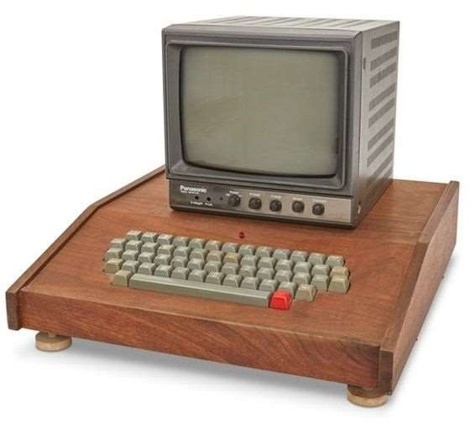

*Figura 4 Imagem do Apple I*

# Quinta Geração (Presente-Futuro)

A quinta geração de computadores trouxe uma série de avanços que tornaram as máquinas mais compactas, potentes e acessíveis. Com a introdução de sistemas operacionais como o Windows, os computadores se tornaram muito mais fáceis de usar, o que ajudou a popularizá-los a partir da década de 1980.

Essa geração é construída sobre quatro pilares principais: a capacidade de resolver problemas, a gestão de conhecimentos, a interação em linguagem natural e a programação. Também testemunhamos o crescimento de tecnologias como multimídia, robótica e internet. Hoje, temos processadores com vários núcleos, que conseguem realizar muitas tarefas ao mesmo tempo, mas isso também trouxe à tona preocupações sobre o consumo de energia. Para enfrentar isso, surgiu o conceito de "processamento verde", que busca reduzir o uso de energia sem sacrificar o desempenho.

A quinta geração é marcada por inovações como a inteligência artificial, que permite que os computadores entendam e aprendam a linguagem humana de forma autônoma. A computação quântica promete lidar com enormes volumes de dados, enquanto a nanotecnologia cria componentes ainda menores e mais potentes.

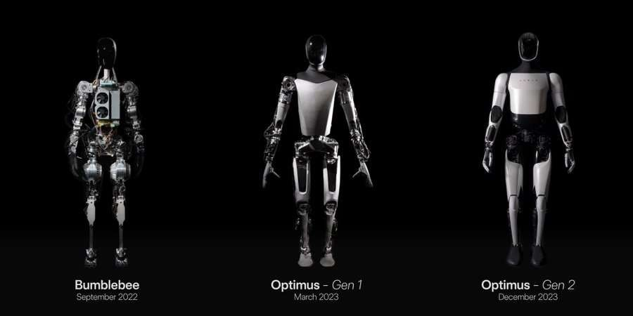Um exemplo perfeito dessa geração são os smartphones, que hoje têm mais capacidade de armazenamento e velocidade do que os computadores da quarta geração. Eles não apenas são compactos e conectados à internet, mas também podem reconhecer a nossa voz e até nossas expressões faciais, mudando completamente a maneira como interagimos com a tecnologia no dia a dia.

*Figura 5 Imagem de robôs da Tesla*

# Pioneiros da Computação

**Alan Turing**: Considerado o pai da ciência da computação, Turing tinha uma mente brilhante e visionária. Ele idealizou a Máquina de Turing, um conceito que se tornou fundamental para a teoria da computação. Durante a Segunda Guerra Mundial, sua habilidade em decifrar códigos, como o Enigma, teve um impacto vital na guerra. Além disso, ele foi um dos primeiros a discutir a ideia de máquinas que poderiam "pensar", uma discussão que ainda é muito relevante na inteligência artificial.

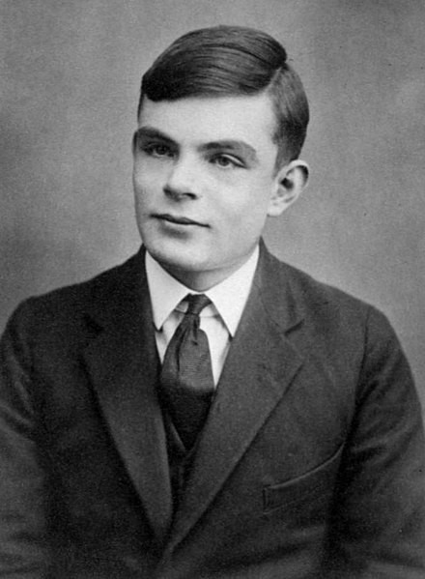

**John Von Neumann**: Von Neumann foi um gênio multifacetado que teve um papel crucial no desenvolvimento da arquitetura de computadores. Ele introduziu a ideia de que um computador poderia armazenar tanto dados quanto instruções na mesma memória. Isso se tornou a base para a maioria dos computadores que usamos hoje. Sua visão sobre automação e simulações também influenciou muitas áreas, desde a ciência até a economia.

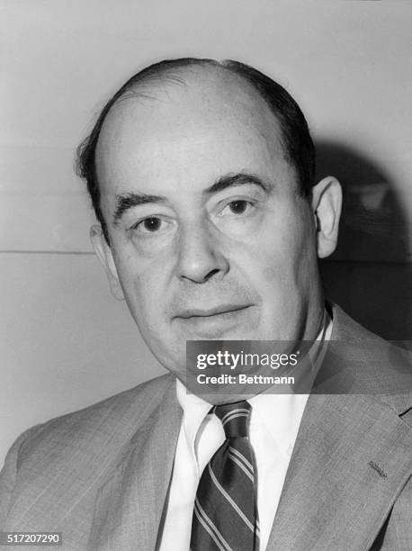

**John Bardeen, Walter Brattain e William Shockley**: Esses três inovadores foram os responsáveis pela invenção do transistor, que revolucionou a eletrônica e a computação. O transistor permitiu que os computadores se tornassem menores, mais rápidos e mais eficientes, substituindo as grandes e pesadas válvulas. Essa invenção foi o que possibilitou a era dos computadores pessoais e de todos os dispositivos eletrônicos que usamos hoje.

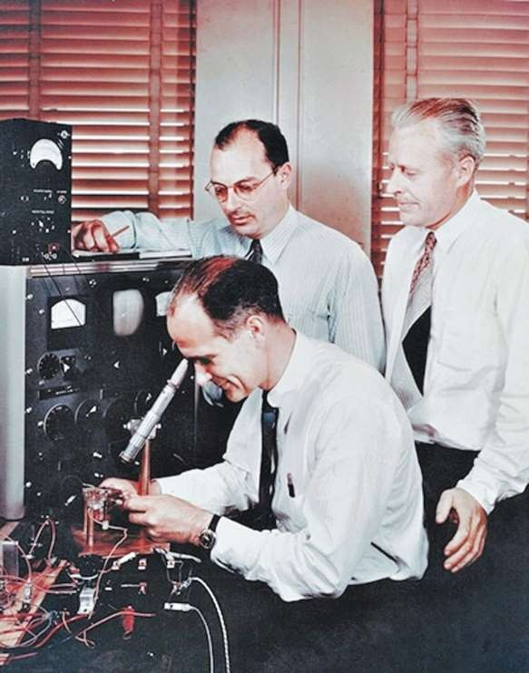

**Steve Jobs e Steve Wozniak**: Esses dois amigos fundaram a Apple e mudaram a forma como interagimos com a tecnologia. Com o lançamento do Apple I e do Apple II, eles tornaram os computadores pessoais acessíveis para o público em geral. Jobs tinha um talento especial para design e experiência do usuário, enquanto Wozniak era um gênio da engenharia. Juntos, eles transformaram a maneira como pensamos sobre computadores e seu uso em nossas vidas cotidianas.

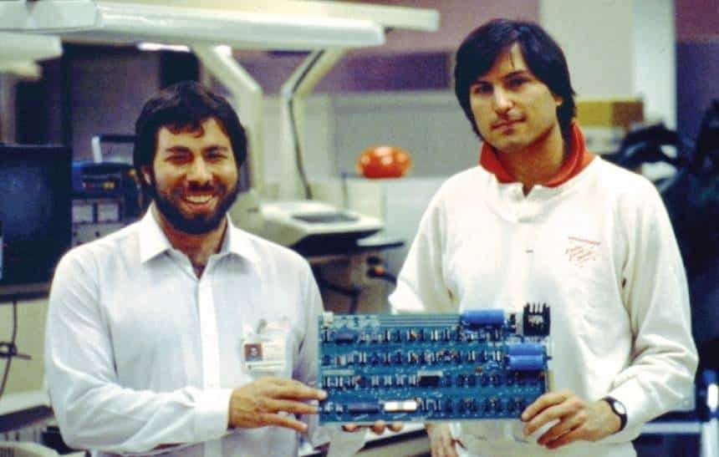

**Gordon Moore**: Co-fundador da Intel, Moore é famoso por sua observação de que a quantidade de transistores em um chip dobraria a cada dois anos, o que ficou conhecido como a "Lei de Moore". Essa ideia não apenas guiou o desenvolvimento da tecnologia, mas também impulsionou a indústria de semicondutores e ajudou a criar computadores cada vez mais poderosos e acessíveis.

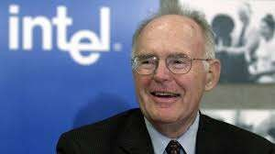

# REFERÊNCIAS BIBLIOGRAFICAS

https://tecnoblog.net/especiais/eniac-primeiro-computador-do-mundo-completa-65- anos/

https://[www.atrainformatica.com.br/2023/07/20/historia-e-evolucao-dos-computadores/](http://www.atrainformatica.com.br/2023/07/20/historia-e-evolucao-dos-computadores/) https://portalunion.com/a-evolucao-dos-computadores-conheca-as-5-geracoes/ https://[www.diferenca.com/evolucao-dos-computadores/](http://www.diferenca.com/evolucao-dos-computadores/) https://[www.columbia.edu/cu/computinghistory/1965.html](http://www.columbia.edu/cu/computinghistory/1965.html) https://[www.cs.cornell.edu/wya/AcademicComputing/text/360clones.html](http://www.cs.cornell.edu/wya/AcademicComputing/text/360clones.html)

https://[www.iotworldtoday.com/robotics/tesla-humanoid-robot-optimus-a-bare-bones-](http://www.iotworldtoday.com/robotics/tesla-humanoid-robot-optimus-a-bare-bones-) look

https://brasilescola.uol.com.br/biografia/alan-mathison.htm

https://braziljournal.com/a-vida-fantastica-de-john-von-neumann-o-matematico-que- configurou-o-futuro/

https://revistapesquisa.fapesp.br/o-dominio-da-eletronica/

https://investnews.com.br/perfis/steve- jobs/#:~:text=Da%20blue%20box%20ao%20Atari,chamadas%20de%20longa%20distâ ncia%20gratuitamente.

https://[www.suno.com.br/tudo-sobre/gordon-moore/](http://www.suno.com.br/tudo-sobre/gordon-moore/)